Bárki nekivághat a zöldségek, fűszernövények otthoni termesztésének az LG új készülékével
Az új modellekkel bárki nekivághat a zöldségek, fűszernövények otthoni, kényelmes nevelésének
Az LG Electronics a 2025-ös CES-en mutatja be legújabb beltéri növénytermesztő készülékét. Az egyedi kertészeti megoldás a növények gyors és egészséges növekedését szolgáló fejlett rendszerrel, valamint bármilyen enteriőrbe jól illeszkedő, állólámpa-szerű formatervvel érkezik. Mivel a készülék egyszerűvé és élményszerűvé varázsolja a növénytermesztést, egyaránt ideális mind a kezdő kertészek, mind pedig azon városlakók számára, akik a természetet az otthonukban is szeretnék élvezni.
A karcsú, függőleges formatervezéssel, lekerekített „lámpaernyővel” és kör alakú talppal kialakított egyedi készülék egyszerre elegáns belsőépítészeti tárgy és rendkívül praktikus eszköz, amellyel friss zöldségek termeszthetők otthonunkban. Kis helyigénye ellenére az LG új modellje a vállalat korábbi beltéri kertészeti készülékeihez képest nagyobb termesztőterületet nyújt, így használói a növények szélesebb palettáját nevelhetik, beleértve a magasabbra növő fajokat is. Az adaptív termesztőfelület és az állítható magasságú LED-es termesztőfények rugalmasságot és ideális körülményeket biztosítanak a különböző leveles zöldségek, fűszernövények, virágok és gyümölcsök neveléséhez. Az LG új megoldása azok számára is ideális választás, akiknek kevés idejük van, mivel folyamatos termesztési ciklusokat futtat, továbbá nagy méretű, 1,5 gallonos, vagyis közel 6 liter kapacitású víztartállyal rendelkezik, amely az újratöltések között is optimális öntözést biztosít.*
A készülékben kétféle, a funkcionális és a dizájnszempontoknak is megfelelő világítás kapott helyet. Az öt erősségi fokozatban állítható lefelé irányuló fények a nappali órákban támogatják a növények optimális fejlődését, míg a felfelé irányuló világítás hangulatos, megnyugtató környezetet teremt az esti időszakban.
Négyféle növényből egyszerre akár húsz példány is nevelhető a készülékben, amely automatikusan adagolja a növények számához és fajtáihoz szükséges mennyiségű vizet és tápanyagokat, így folyamatosan gondoskodik a növényekről még akkor is, amikor a felhasználó hosszabb ideig, akár egy hétig távol van. Mindemellett a készülék kompatibilis az LG ThinQ™ applikációval is, ennek köszönhetően a hobbikertészkedők bárhonnan tudják vezérelni a termesztési rutinokat, nyomon követhetik a növények fejlődését és módosíthatják a világítás beállításait is.
Az állólámpára emlékeztető modell mellett az LG a CES kiállításon bemutat egy másik beltéri növénytermesztő készüléket is, amelynek természet inspirálta dizájnja inkább egy kis asztalra emlékeztet. Ez a kompakt, többfunkciós modell szintén egyszerű és élvezetes otthoni kertészkedést biztosít, továbbá bizonyítja az LG elkötelezettségét aziránt, hogy a különböző vásárlói preferenciákhoz passzoló megoldásokat fejlesszen.
„Beltéri növénytermesztő készülékeink újszerű lehetőséget kínálnak arra, hogy bárki a saját otthonában alakítson ki zöldterületet, és szórakoztató módon termesszen saját növényeket” – mondta Lyu Jae-cheol, az LG Háztartási megoldások üzletágának elnöke. „A célunk, hogy olyan innovatív otthoni megoldásokat fejlesszünk, amelyekkel bárki megtapasztalhatja a kertészkedés örömét, függetlenül attól, hogy hol él.”
A 2025-ös CES kiállítás látogatói január 7-10. között, a vállalat standján (#15004, Las Vegas Convention Center) fedezhetik fel az LG legújabb innovációit, köztük az új beltéri növénytermesztő készüléket.
* Az LG korábbi beltéri növénytermesztő készülékének víztartálya ~0,8 gallonos (= 3 literes), míg a kisebb, mini modell ~0,3 gallonos (= 1 literes) kapacitással rendelkezett.
Sajtókapcsolat:
- Pető Bettina
- LG Electronics Magyar Kft.
- bettina.peto@lge.com
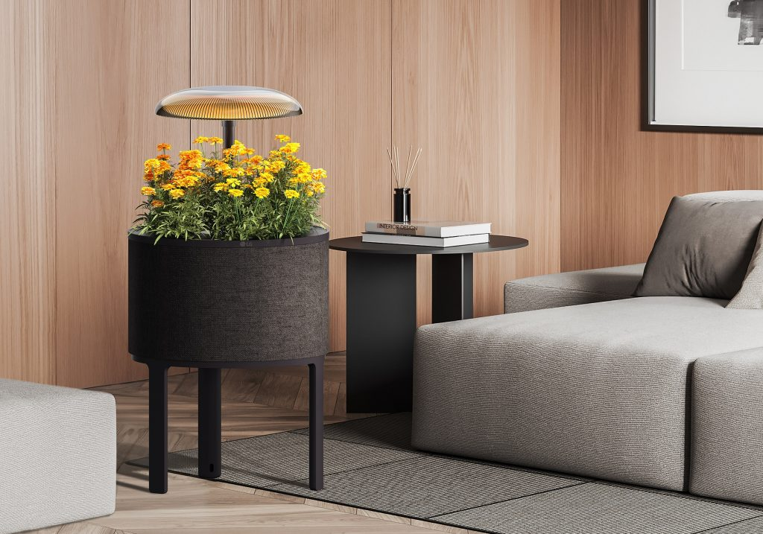 | © LG Electronics
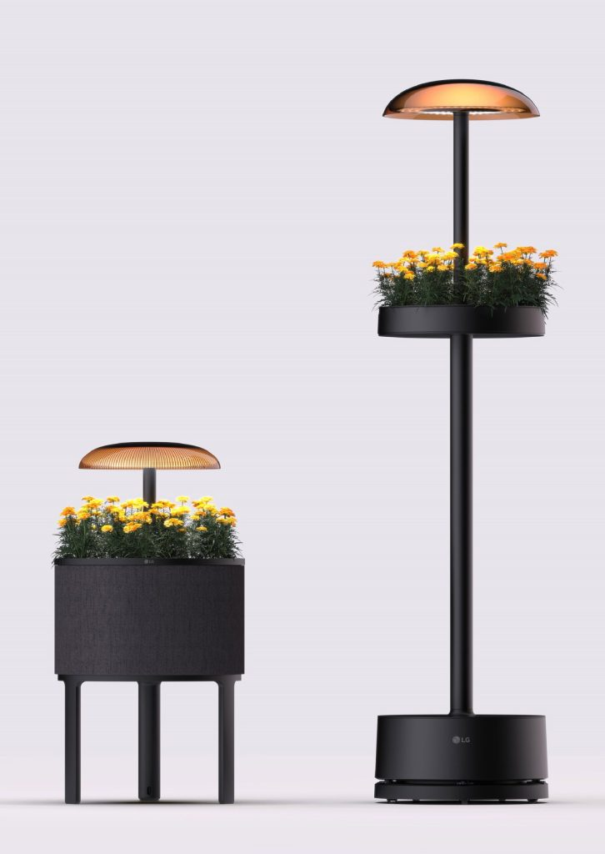 | © LG Electronics
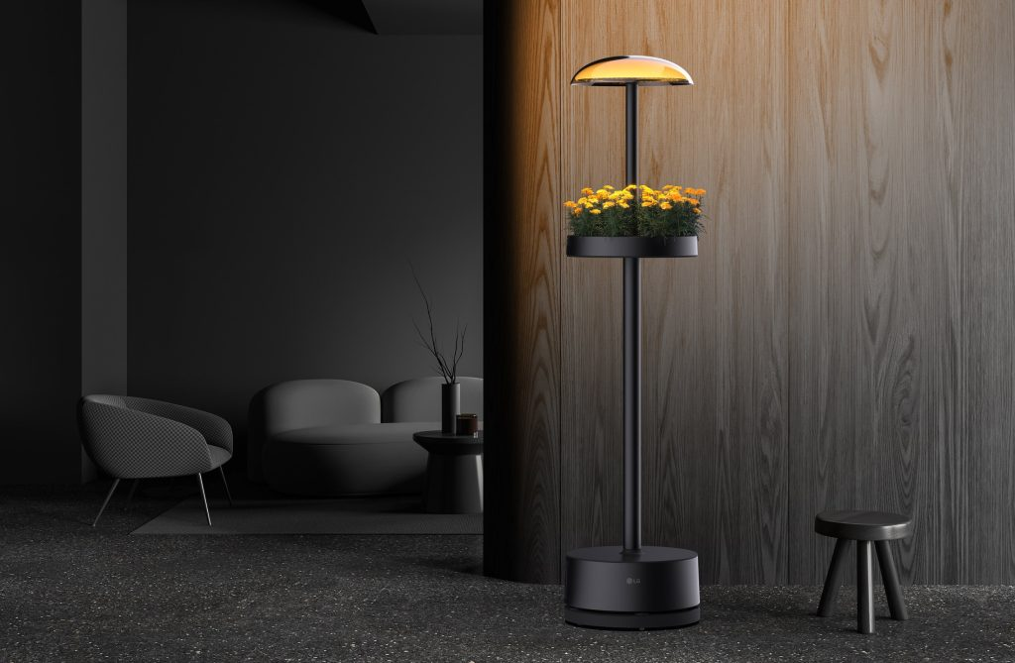 | © LG Electronics
Eredeti tartalom: LG Electronics
Továbbította: Helló Sajtó! Üzleti Sajtószolgálat
Ez a sajtóközlemény a következő linken érhető el:

